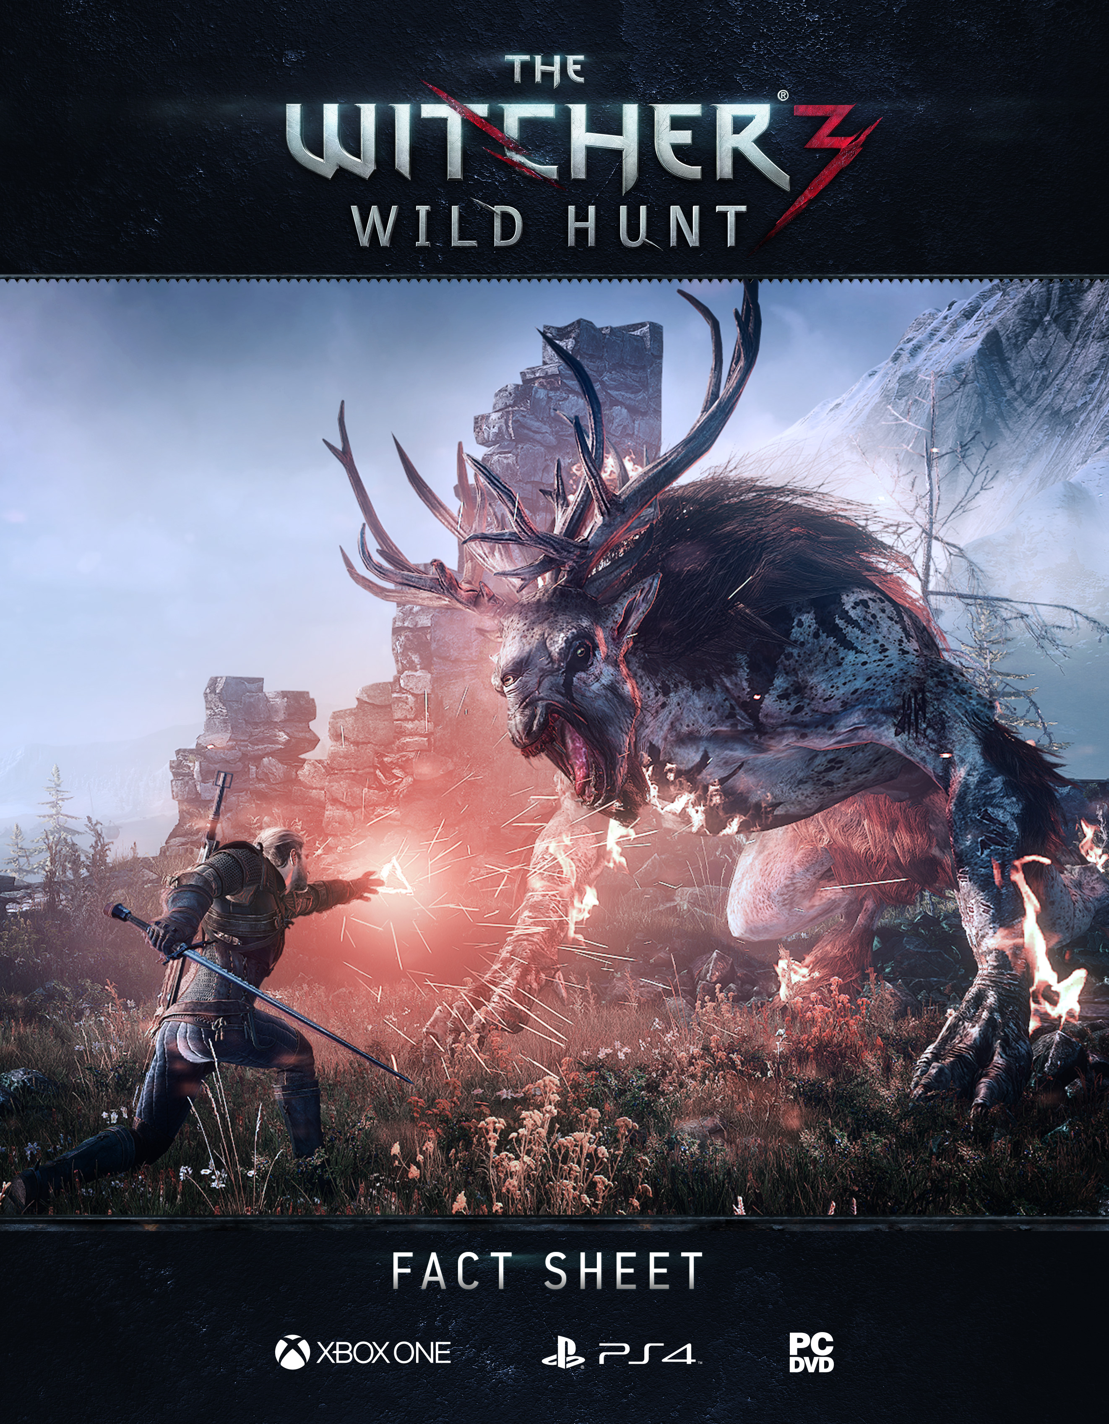
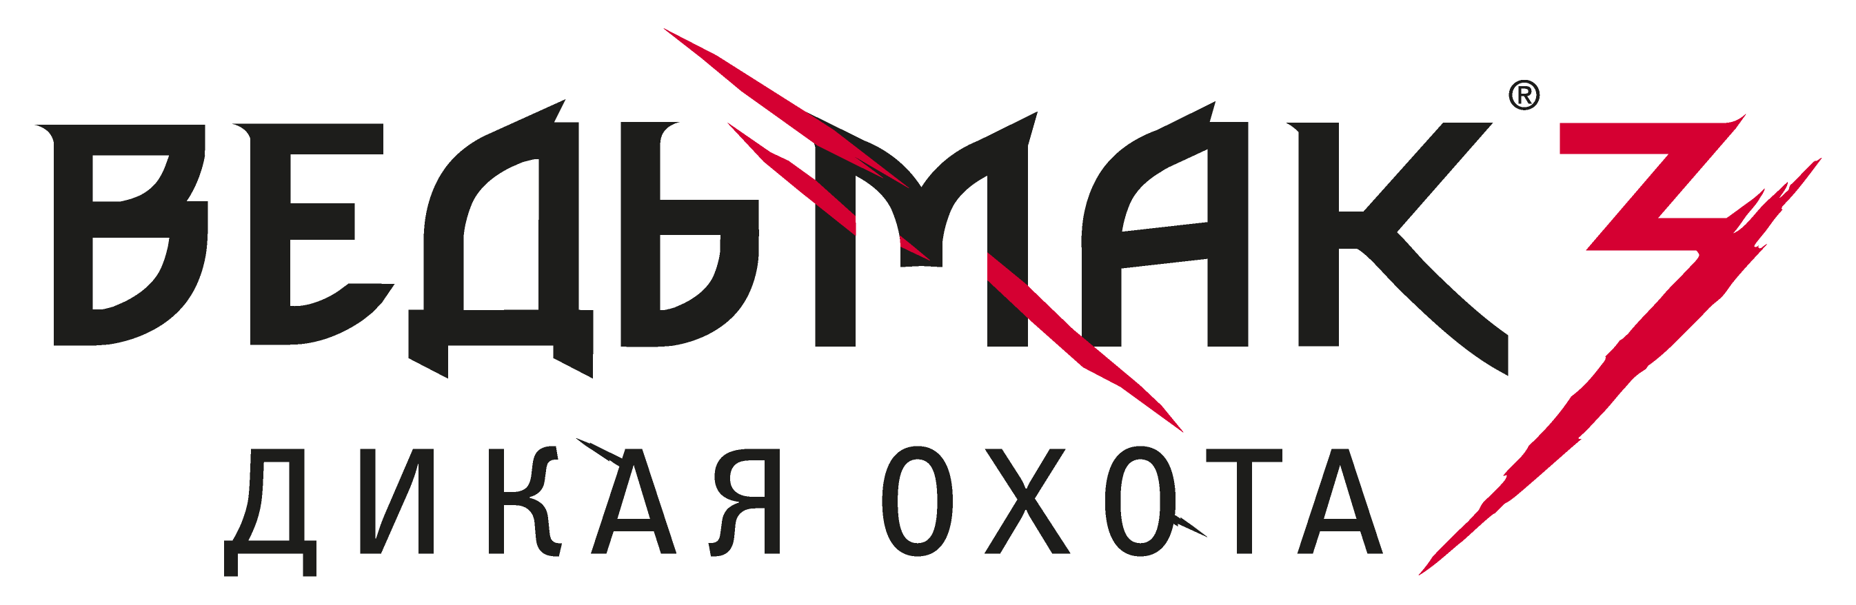

ВИДЕНИЕ ИГРЫ
“Ведьмак 3. Дикая Охота” - ролевая игра в жанре фэнтези с яркими героями и нелинейным сюжетом, который разворачивается в открытом мире и во многом зависит от решений игрока. Это игра с тактическими сражениями и живой игровой вселенной.

“Ведьмак 3. Дикая Охота” - заключительная часть ролевой саги, получившей множество наград и высочайшие оценки игровых журналистов. Команда RED сделала все, чтобы “Ведьмак 3” стал еще более разнообразным, большим, глубоким, добившись настоящего прорыва в качестве и подняв серию на новую высоту. “Ведьмак 3” - это великолепный сюжет и геймплей, этот проект воплощает в себе все, о чем только мечтали фанаты RPG.

Работая над первой и второй играми о ведьмаке, CD Projekt RED создал классные, современные RPG, которые получили широкое признание и завоевали сердца игроков. “Ведьмак 3” продолжает славные традиции серии, сочетая крепкий, захватывающий сюжет, свойственный всем играм CD Projekt RED, с новой игровой механикой и, что особенно важно, открытым, живым миром. Это взрослая игра, которая строится на самых темных оттенках серого: здесь нет деления на “хороших” и “плохих”. Нелинейный сюжет заставляет игрока принимать тяжелые решения, которые влекут за собой самые серьезные последствия. Мир, разоренный войной, готовит игроку непростые дилеммы и захватывающие приключения. Огромный масштаб вселенной позволил принести в серию игр о ведьмаке новую тему - тему исследования мира, так что путешествия верхом и под парусом стали важнейшими элементами истории. Во всех сообществах, которые встретятся на пути главного героя, есть свои сложности и конфликты. Везде ведьмака ждут друзья и враги. В игру были добавлены новые элементы: ведьмачьи чувства и охота на чудовищ. Были улучшены алхимия, Знаки и ремесло, кроме того, в игре появилось множество новых аспектов. Все это делает “Ведьмака 3” квинтэссенцией RPG, “обязательной игрой” для всех поклонников жанра.
СЮЖЕТ
МИР В СМЯТЕНИИ, И ВСЕ БУДЕТ ТОЛЬКО ХУЖЕ
Мир охвачен хаосом. В воздухе висит вражда и дым от пожарищ. Империя Нильфгаард нанесла новый удар и смела беспомощные Северные королевства. Все те, кто пытался использовать Геральта, исчезли. В эти неспокойные времена никто не знает наверняка, что готовит судьба, кто принесет спокойствие, а кто - новые беды и страдания.

Но над миром поднимается куда более страшная угроза. Глупые люди ведут в бой свои войска, не понимая, что все их войны - лишь детская забава по сравнению с Дикой Охотой - страшной опасностью, пришедшей из другого измерения. Призрачные всадники многие века приносят беды и страдания в мир ведьмака. Но на этот раз Дикой Охоте нужен некто особенный - человек, связанный с Геральтом Предназначением, самое родное для ведьмака существо.

НЕЛИНЕЙНАЯ ИГА, РУЧНАЯ РАБОТА
В “Ведьмаке 3” игроков ждет более 100 часов нелинейной игры, причем почти половину этого времени займет основная сюжетная линия, посвященная самому Геральту и его близким. Ни одна часть истории не создается автоматически: и основные, и побочные задания делались с величайшей тщательностью, все они вписаны в игровую вселенную и являются ее неотъемлемой частью. Побочные задания поддерживают сюжет, втягивая игрока в прекрасно проработанные приключения. Кроме того, множество событий готовит и сам открытый мир.

Нелинейность - важнейшая особенность игры, причем, разветвление сюжета зависит от решений игрока на нескольких уровнях: от основного сюжета и побочных историй до повседневных происшествий и отношений, которые из-за них возникают. Спасенный от виверны сын мельника может изменить судьбу коронованных особ; а предупрежденный о заговоре знатный лорд обречет на гибель своих несчастных подданных.

Задания можно выполнять в любом порядке, берясь за них по одному, или занимаясь всеми одновременно. Каждое задание имеет целый ряд последствий для сюжета и изменяет игровой мир. Кульминацией сюжетных развилок станет один из трех абсолютно разных игровых эпилогов. Для каждого из них есть по двенадцать вариантов (в зависимости от глобальных событий в мире и от судьбы важнейших неигровых персонажей), что в общей сложности дает 36 различных концовок.

ВЫБОР И ЕГО ПОСЛЕДСТВИЯ
Выбор сложен, нередко приходится выбирать из двух зол, а последствия принятых решений нельзя увидеть сразу - эта концепция CD Projekt RED стала одним из важнейших нововведений студии в жанре RPG. На возможности выбора строятся все ролевые игры CD Projekt RED, этот принцип лежал в основе “Ведьмака” и “Ведьмака 2”. Естественно, тема выбора важна и для сюжета (и игровой механики) “Ведьмака 3”. Игрок попадает в ситуации, где нет настоящего “добра” - можно выбрать лишь меньшее зло. Так, ведьмаку придется решать: помочь арестовать деревенских эльфов, которые, по мнению старосты, тайно помогают скоя’таэлям, или остановить старосту (при этом эльфы могут открыть ворота поселения и впустить бандитов, которые перережут всех людей). Подобные важные решения дополняются интерактивными возможностями диалогов: игрок сам выбирает, как говорить с другими персонажами, как строить с ними отношения и, соответственно, как собеседники будут относиться к ведьмаку.

Каждое действие влияет на ход сюжета и на игровой мир. Неигровые персонажи, сообщества, чудовища, даже локации - все меняется в зависимости от решений героя: избавьте рыбацкую деревушку от утопцев, и она расцветет; убейте купца в одном городке и смотрите, как его торговые партнеры в других местах разоряются без своевременных поставок.

Единожды принятое решение имеет как сиюминутные, так и отложенные последствия. Вернитесь туда, где происходили важные события, и вы увидите, что это место изменилось из-за ваших действий. Решение относительно некоторых персонажей, сделанное в одном уголке мира, вполне может отозваться в других краях, среди других народов.

ОТКРЫТЫЙ МИР
СТРАНСТВОВАТЬ, ХОДИТЬ ПОД ПАРУСОМ, ПЛАВАТЬ - ВЕРИТЬ
Где будет происходить величайшее приключение Геральта? В огромном, ярком, абсолютно открытом мире, в тридцать пять раз превышающим размерами карту “Ведьмака 2”. Поместив действие в открытый мир, мы наконец воплотили наши мечты об идеальной RPG и добились полного погружения в игровой мир и настоящей нелинейности.

ПУТЕШЕСТВИЕ БЕЗ ГРАНИЦ
Загрузка и стыки карт не будут мешать движению по огромным пространствам. Уголки, где находятся интересные места, сами провоцируют сойти с проторенной дороги в поисках приключений. Игрок постоянно изучает мир, его не останавливают никакие барьеры, потому что до места назначения можно добраться самыми разными способами. Совершенно новый подход к исследованию окружающего мира заключается в том, что игрок может перебираться через преграды, переплывать реки, ездить верхом по опасной “Ничьей земле”, бегать по узеньким улочкам Новиграда и ходить под парусом между островами Скеллиге. Мир дает необычайное ощущение открытого пространства и свободы: чтобы просто проехать из конца в конец верхом, потребуется 40 минут. Игрок может подняться на вершину горы - на 1200 метров над уровнем моря - и с замиранием сердца разглядывать далекие утесы и обдуваемые всеми ветрами острова, и все это будет отображаться без пауз и разрывов.

ИССЛЕДУЯ ЦЕЛЫЙ КОНТИНЕНТ
Огромный и непрерывный мир “Ведьмака 3” исключительно разнообразен: каждый край отличается своей уникальной атмосферой, вдохновленной различными источниками и культурными отсылками.
- Ничья земля: малонаселенные, разоренные войной земли, образ которых основан на славянской мифологии. Темные болота, древние чащобы покрывают эти края, а поля превратились в грязь под солдатскими сапогами. Чудовища таятся под каждым деревом, и никто не может быть уверен, что доживет до утра. Это место, где царит анархия, где прав тот, кто сильнее, а выжить без золота невозможно.
- Скеллиге: ветреный, суровый архипелаг, прообразом которого стали скандинавские и кельтские легенды и саги. На этих островах живет гордый и достойный народ. Воины ищут славы, сражаясь с легендарными чудищами, а барды при свете факелов слагают песни о героях прошлого. Жители Скеллиге упрямы и независимы. Они снаряжают свои длинные ладьи и точат копья и готовы положить жизнь ради того, чтобы остановить неизбежное вторжение Нильфгаарда.
- Новиград и его окрестности: портовый город, вдохновленный средневековым Амстердамом. Это огромный город в равной мере яркий, богатый и развращенный. Игрок увидит, как могущественный культ преследует чародеев и как дельцы преступного мира пытаются получить всю возможную выгоду из мировой войны.

МИР, ЖИВУЩИЙ БЕЗ ИГРОКА
Любые действия игрока, сколь бы незначительными они ни казались на первый взгляд, вызывают ту или иную реакцию. Этот принцип распространяется и на новую экономическую модель игры: цены меняются в зависимости от обстоятельств и места происхождения товара. Так, цена на рыбу увеличивается с удалением от воды, а в поселке, куда собираются все окрестные охотники и трапперы, есть масса сыромятен и кожевенных мастерских, что сказывается на ценах компонентов и доспехов.

Мир живет полноценной жизнью:
- Хищники убивают добычу, селяне защищаются от чудовищ, любовники встречаются под луной.
- Движок REDengine 3, связывающий общий облик локации и сложное динамическое освещение, позволяет получить реалистичный, детализованный цикл смены дня и ночи и различные погодные условия. Так, путешествуя по морю, игрок заранее сможет понять, что надвигается шторм.
- Персонажи реагируют на температурные изменения и другие явления природы: во время дождя все бегут под крышу, при холоде стараются укрыться в тепле. Персонажи перемещаются на большие расстояния по делам и чтобы укрыться от опасностей, торговые караваны бредут по дорогам, а рыбаки в поисках улова бороздят море.

Бой
ПОЭЗИЯ В ДВИЖЕНИИ
Боевая система “Ведьмака 3” была переделана, чтобы объединить традиционные элементы RPG со скоростью и точностью специальных игр. Отлично отлаженная, отзывчивая система дает игроку полный контроль над клинком Геральта, позволяя сравнить свои рефлексы с рефлексами истинного мастера меча. Игроки почувствуют, каково это: быть настоящим ведьмаком, совершенной машиной для убийства чудовищ. Те, кто знаком с боевой системой “Ведьмака 2”, обнаружат, что существенно изменились все аспекты дальнего боя. Система была расширена и отполирована до блеска, при этом удалось сохранить тот дух, который был так важен в предыдущей игре.

Игроки могут:
- открывать новые блоки, атаки и уклонения;
- оглушать и поджигать противников, а также контролировать их разум с помощью ведьмачьих Знаков;
- смазывать клинки ядом, ставить ловушки, взрывать врагов бомбами.

Сочетая разные типы атак, можно еще более эффективно уничтожать врагов, что подталкивает игрока к экспериментам, к созданию новой тактики.

ДИНАМИЧНАЯ, СТРЕМИТЕЛЬНАЯ, ОСНОВАННАЯ НА ТРАДИЦИОННЫХ RPG
Благодаря новым особенностям игроки могут совмещать умения с постоянно растущими боевыми навыками Геральта.
- Существенно увеличено число атак, блоков и других движений в бою, нарисовано 96 отдельных боевых связок (в “Ведьмаке 2” их было 20).
- В зависимости от типа угрозы Геральт может встать в одну из трех стоек (каждая сопровождается своим набором анимации).
- Теперь игрок может полностью контролировать действия Геральта в бою: больше нет никаких QTE и фиксированных по времени атак.
- Новая камера еще более совершенна, чем камера в версии “Ведьмака 2” для Xbox 360. Она передает весь дух сражения и при этом оставляет в фокусе все, что необходимо видеть игроку.
- Можно видеть, как развитие умений Геральта изменяет его поведение: с умениями пути мечника увеличивается скорость анимации атаки, развитие пути чародея превращает Знак Игни в раскаленный смерч с убийственным синим пламенем.

УМНЫЕ ВРАГИ
Сражения происходят реалистично, живо и приносят истинное удовольствие, когда игрок встречается с умными противниками на постоянно изменяющемся поле боя.
- Геральт может повстречать более 80 чудовищ, у каждого из которых свои повадки, ареал распространения и свои уязвимые места.
- Улучшенный ИИ толпы позволяет противникам общаться друг с другом в бою, координируя действия. Так, враги могут окружать Геральта или проводить комбинированные атаки.
- Сила одних и тех же монстров не растет с ростом умений игрока: твари, которые убивали Геральта одним ударом, со временем станут ничтожной помехой у него на пути.
- Действия противника определяются его боевым духом: испуганные враги бегут или дерутся более осторожно; отчаявшись, нападают более безрассудно; а когда поражение неизбежно, то молят на коленях о пощаде.
- Окружающая среда стала важнейшим фактором в бою и может дать массу преимуществ: Геральт может потревожить улей, чтобы выпустить на противников разъяренный пчелиный рой, или наложить Знак Аард, чтобы завалить шайку головорезов бочками.

МЕХАНИКА RPG
НОВОЕ ПОКОЛЕНИЕ РОЛЕВЫХ ИГР
“Ведьмак 3” внедряет RPG-систему в саму суть игрового процесса. Статистика, умения и предметы оказывают интуитивно понятное влияние, изменяя главного героя и ход сражений: новым мечом удобно крушить полчища врагов, а улучшенный Знак Аксий исключительно полезен при переговорах. Обучение упростит погружение в игровую систему, проведет игрока по основным аспектам игры от простого к сложному и познакомит с игровым миром.

ВИДЕТЬ БОЛЬШЕ, ЧЕМ ПРОСТЫЕ СМЕРТНЫЕ
Новая система ведьмачьих чувств добавляет глубины в сражения и в игровой процесс в целом. Эта система стала дополнением для ведьмачьего медальона, который предупреждал о магии и опасностях в предыдущих играх. Ведьмачьи чувства наделяют игрока умениями настоящего хищника: Геральт может слышать, как кошка, видеть, как орел, и убивать, как разъяренная виверна. Благодаря обостренным чувствам ведьмак становится отличным охотником: он выслеживает добычу, загоняет ее и наносит удар в самый подходящий момент. Устраивая охоту на вампира, Геральт сначала может использовать ведьмачьи чувства, чтобы найти улики на теле жертвы и вокруг него. Затем, узнав, с каким врагом он столкнулся, ведьмак может приготовить подходящую приманку. И, наконец, в бою Геральт может снова использовать ведьмачьи чувства, чтобы замедлить ход сражения и пронзить оба сердца вампира.

ВЫБРАТЬ ПУТЬ, ОТТОЧИТЬ МАСТЕРСТВО, ВЫКОВАТЬ СУДЬБУ
Новая RPG-механика привязывает параметры героя к игровому процессу, и это можно увидеть своими глазами: сила и скорость главного героя изменяются на глазах у игрока. Такие элементы ролевых игр, как дерево развития, алхимия и ремесло стали более увлекательными и при этом - более обязательными элементами игры.
- Можно комбинировать умения трех путей (мечник, чародей, алхимик), чтобы создавать смешанные специализации.
- Каждое полученное умение оказывает серьезное, видимое влияние на ход сражения: игрок, открывший улучшение “Точность” на пути мечника, видит, как удары со смертельным постоянством попадают по самым уязвимым местам противника.
- В расширенной системе Знаков каждый из пяти Знаков Геральта получил по два различных режима, что расширило возможности творческого использования магии в бою.
- Алхимия стала более понятной, использовать зелья не сложнее, чем умения: игрок пьет эликсир перед боем, а затем, в случае необходимости, активирует действие зелья.
- Ведьмак может готовить еще больше эликсиров, бомб и масел для клинков. Среди этих зелий есть смеси для определенных типов чудовищ.
- Существенно расширенная система ремесла позволяет игроку создавать элементы доспехов и оружия, что позволяет существенно расширить смертоносный арсенал Геральта.

ГРАФИКА
СОЗДАНА ПОРАЖАТЬ
На сегодняшний день “Ведьмак 3” - самая красивая игра в жанре RPG. С самого начала эта игра создавалась для современных компьютеров и для приставок нового поколения: приоритетом было качество изображения, так что игроков ждет ошеломительно красивое графическое исполнение. Сравнявшись с играми других жанров, где графика традиционно была лучше (современные шутеры и экшены), “Ведьмак 3” задает новые визуальные стандарты для RPG.

ПОГРУЖЕНИЕ В ИНТЕРАКТИВНОЕ КИНО
Особенностью “Ведьмака 3” стало активное использование приемов интерактивного кино. Игрок может резко и грубо оборвать разговор, перейти на шепот или передать другому персонажу какой-нибудь предмет. Вплетенные в игровой процесс зрелищные ролики усиливают впечатление от сюжета. Благодаря работе камеры и проработке персонажей игровые диалоги выглядят естественно и реалистично: герои могут говорить сидя, на ходу или перекидываться фразами из седла. Подобные улучшения позволяют “Ведьмаку 3” стереть грань между игрой, фильмом и реальностью.

ПРОРЫВ В ГРАФИЧЕСКОМ РЕАЛИЗМЕ
Вся игра выглядит исключительно реалистично. Графика создавалась с использованием самых современных технологий и новейших инструментов рендеринга:
- создает полностью динамическое освещение и эффекты теней во всем игровом мире, поддерживая невероятную атмосферу игры;
- за счет существенного увеличения числа полигонов создает детализованные, реалистичные локации;
- обеспечивает глубокое погружение в игру благодаря визуально привлекательной подаче, напоминающей кино.

ЗАКЛЮЧЕНИЕ
Коротко говоря, “Ведьмак 3” станет вершиной нашего творчества - ошеломительной, захватывающей, незабываемой игрой. Завершая трилогию невероятной историей, которая разворачивается в совершенно открытом мире, мы снова открываем новые горизонты... и начинаем новую эпоху в жанре RPG.

